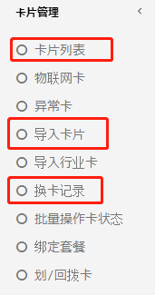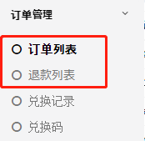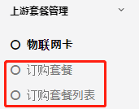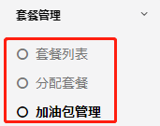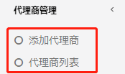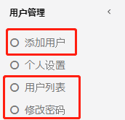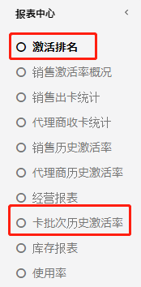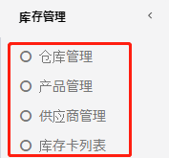

一级菜单：卡片管理

子菜单：**卡片列表**、**导入卡片**、**换卡记录**

一级菜单：订单管理

子菜单：**订单列表**、**退款列表**

一级菜单：上游套餐管理

子菜单：**订购套餐**、**订购套餐列表**

一级菜单：套餐管理

子菜单：**套餐列表**、**分配套餐**、**加油包管理**

一级菜单：代理商管理

子菜单：**添加代理商**、**代理商列表**

一级菜单：用户管理

子菜单：**添加用户**、**用户列表**、**修改密码**

一级菜单：报表中心

子菜单：**激活排名**、**卡批次历史激活率**

一级菜单：库存管理

子菜单：**仓库管理**、**产品管理**、**供应商管理**、**库存卡列表**

重要开发次序从上至下

**红色字体对应功能开发（出卡需要用到的）**

**蓝色字体对应功能开发（出卡后要用到，多为成本核算）**

**绿色字体对应功能开发（代理商管理层面需要用到）**

**灰色字体对应功能开发（方便后期出卡和统计分析）**